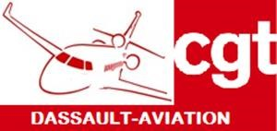
Compte rendu CGT
Comité Social et Economique Central

Mardi 6 juillet 2021 s’est tenue la réunion ordinaire du CSEC du 1er semestre 2021, en présence de M. Trappier, Segalen et Mme Guillemet.

Après les annonces de reprises des embauches faites lors du précèdent CSEC (20 mai 2021), tout le monde s’attendait à ce que la direction générale nous présente plus de détails, le nombre d’embauches par établissement nécessaire pour répondre aux commandes, quelles priorités, etc…

Malheureusement sur les embauches, M. Segalen, comme d’habitude, a douché les attentes : hormis le chiffre de 98 embauches « spécifique fabrication » à venir en 2021, sur tous les sites sauf Mérignac et Martignas. Et 126 en études aucune autre précision.

Pourtant en rentrant dans le détail des plans de charge établissement par établissement, le compte est vite fait : pour répondre à la surcharge de travail pour les années à venir, il faudrait près de 300 embauches spécifiques fabrication immédiates !!!
Pour la surcharge en étude, c’est près de 1000 personnes qu’il faudrait recruter !!!!

C’est dès lors une impérative nécessité pour Dassault de renouer avec une politique d’embauche audacieuse qui inclue des apprentis, du personnel des entreprises sous-traitantes impactées par l’actuelle baisse de charge des grands avionneurs ainsi que des jeunes qui viennent de finir leur cursus de formation.
Concernant les salaires,
Fortement interpellé par la CGT au sujet des salaires, le PDG répète ce qu’il avait dit le 30 juin 2021 : « les NAO 2022 sont avancées au mois de septembre, c’est déjà pas mal ». Même s’il comprend et entend le constat fait par la CGT concernant l’inflation des prix à la consommation et de l’énergie : pour lui « l’inflation est nulle ». Aucun commentaire non plus sur l’aspect « motivation » des salariés : pour lui « avoir un travail c’est déjà pas mal ».

Commentaire CGT
Alors que la direction pouvait à loisirs communiquer de façon positive sur l’avenir de la société, sur le très bon niveau de commandes Rafale, sur une reprise dynamique de la vente d’avions d’affaire (plusieurs Falcon 10x déjà pré-commandés), sur des perspectives excellentes pour les 10 ans à venir, sur la tenue des délais de livraisons des avions réalisé grâce à l’investissement des salariés….
Nous avons eu affaire lors de ce CSEC à une direction largement déconnectée de la réalité du quotidien des salariés tant des ateliers que des bureaux ! Voir méprisante envers le personnel.

A une direction qui n’a eu de cesse d’expliquer à qui voulait l’entendre que c’est compliqué, qu’elle va certainement avoir du mal à atteindre ces objectifs sur le recrutement….

En clair pour la direction, quand ça va c’est compliqué et quand ça ne va pas c’est compliqué !!!!

Pourtant Il ne se passe pas un Conseil d’Administration de la société, un CSEC, un CSE, sans que soit évoquée, à juste raison, la bonne santé de la société.

Les plans de charge usines et bureaux d’études assurés pour plusieurs années, des bénéfices colossaux, distribués aux actionnaires, un carnet de commandes à plus de 14.7 Milliards d’euros….

La prospérité financière s’installe, s’accumule, sans qu’il y ait un retour significatif sur le plan social, sur la feuille de paie.

Les NAO 2020 et 2021, ont encore aggravé ce non retour social.

Les dernières années, notamment 2020, syndicats signataires et direction générale ont imposé au personnel un accord salarial au rabais (et le mot est faible), en s’appuyant sur le sempiternel refrain, prudence, incertitude sur les ventes, mondialisation….

Si pour la CGT, ces arguments n’ont jamais tenu et cela est encore plus vrai, aujourd’hui, avec un plan de charges production et études assuré pour plusieurs années.

Mettre socialement à profit la prospérité de la société, n’est pas un vain mot, au moment où patronat, Dassault, écrasent les salaires, cassent les grilles de classifications, aimeraient remettre en cause notre convention collective…

Pas un domaine social n’est épargné pour accroître scandaleusement les profits déjà colossaux des actionnaires.

Plus que jamais, progrès social, revendications et actions collectives sont à l’ordre du jour.

Pour la CGT il ne peut en être autrement, nous ne dissocions jamais richesses créées par notre travail/ besoins sociaux/emploi.

ALORS ENSEMBLE, AGISSONS, REVENDIQUONS !
MAINTENONS LA PRESSION ET SOYONS ENCORE PLUS NOMBREUX DANS LES ACTIONS PROPOSEES PAR LA CGT. 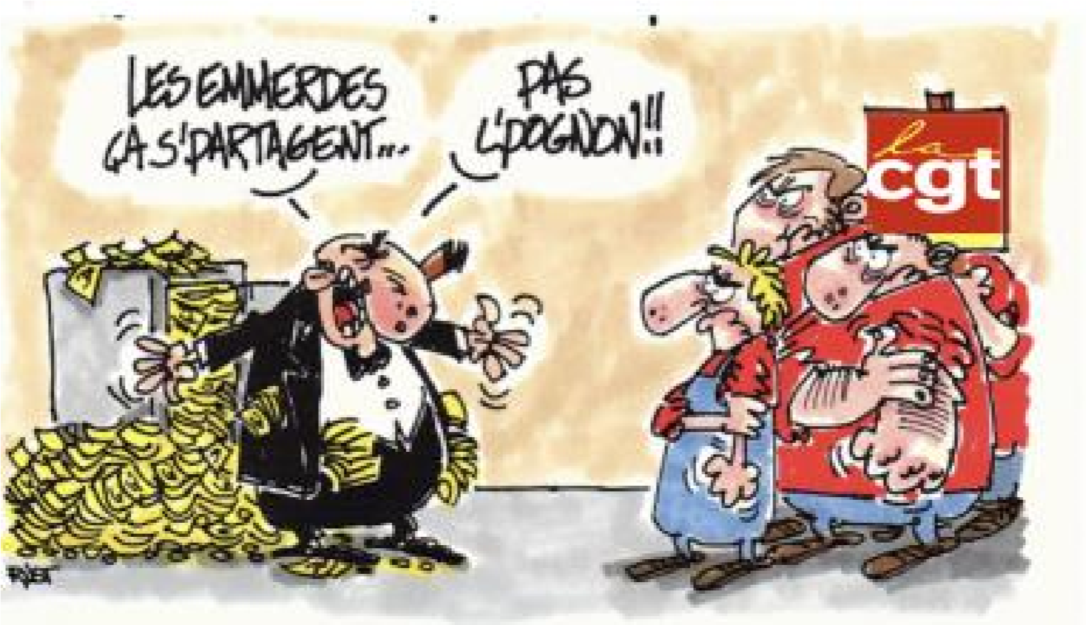

Le 08/07/2021

